**Evaluasi Komponen Jalan Rel Pada Lengkung Hilir Nomor 111.I Lintas Purwosari-Gawok Km 112+698 – 112+991 Terhadap Perawatan Dan Perbaikan Jalan Rel.**

**Evaluation of Rail Components on Downward Curve No. 111.I Purwosari-Gawok Line Km 112+698 – 112+991 in Relation to Rail Track Maintenance and Repair**

**Khoerunnisa’ Salsabila1*, Bambang Drajat2*, Arjuna Ariestino Fatahillah3\***

*Politeknik Transportasi Darat Indonesia-STTD1)2)3)*

*Jalan Raya Setu No. 89 Bekasi, Jawa Barat, 17520, Indonesia*

*Email:* [*khoerunnisasalsabila291@gmail.com*](mailto:khoerunnisasalsabila291@gmail.com)

*\*Corresponding Author*

*Diterima Juli 2024, Direvisi Juli 2024, Disetujui Juli 2024, Diterbitkan Juli 202*

**ABSTRAK**

Prasarana kereta api diatur dalam Permenhub No. 60 Tahun 2012 yang mencakup jalur kereta api, stasiun, maupun fasilitas operasi. Sebagai bagian dari prasarana kereta api, jalan rel dirawat secara berkala yang meliputi perawatan harian, bulanan, dan tahunan. Pada Lintas Purwosari-Gawok terdapat lengkung hilir nomor 111.I yang memiliki ketidaksesuaian nilai anak panah, pertinggian, dan pelebaran. Selain itu, balas pada lengkung hilir nomor 111.I tidak sesuai dengan standar kelas jalan I serta ditemukan kerusakan rel berupa rel patah dan rel depekBanyak titik-titik opname pada lengkung yang tidak sesuai dengan register sehingga perlu dilakukan perawatan lengkung secara rutin dengan angkatan maupun listringan. Selain itu, dengan kondisi struktur balas yang tidak sesuai dengan standar kelas jalan I maka diperlukan adanya konstruksi tambahan berupa *ballast stopper*. Kerusakan rel pada lengkung yang berupa rel patah dengan perbaikan sementara tidak memenuhi standar jarak minimal sambungan las yaitu 6 meter sehingga perlu dilakukan pergantian rel. Selain itu, rel depekyang terjadi pada lengkung tersebut dapat dilakukan perbaikan dengan pemopokan las maupun ganti rel jika terdapat ketersediaan yang mencukupi.

**Kata Kunci: Lengkung, Pemeriksaan dan Perawatan, Opname Lengkung**

***ABSTRACK***

*Railway Infrastructure in Indonesia is regulated by Regulation of (the) Minister of Transportation No. 60 2012 of The Republic Indonesia encompassing railway, stations, and operational facilities. As a part of railway infrastructure, railway lines are maintained periodically, including daily, monthly, and annual maintenance. On Purwosari-Gawok Line, there is a downstream number 111.I with a discrepancy in the value of the arrow, elevation, and dilation. The ballast structure of this curve does not comply with railway class I standards. Several of rail damage were found of broken rails and rail defects. Discrepancies in the value of the arrow, elevation, and dilation were found so this curve is needed to be maintained and repaired with profile and alignment. Ballast structure of this curve does not comply with railway class I so that ballast stopper is required. Broken rail on the downstream curve 111.I need to be replaced with new rail and rail defect need to be repaired with welded joints. The rail defect can be repaired with rail replacement if sufficient rail is available on Resort Railroad 6.8 Solobalapan.*

***Keywords : Curves, maintenance and repair, alignment***

1. **PENDAHULUAN**

Permenhub No. 60 Tahun 2012 mengatur tentang prasarana perkeretaapian dimana prasarana mencakup jalur kereta api, stasiun kereta api, dan fasilitas operasi. Kondisi prasarana yang terawat dan terpelihara menjadi suatu kewajiban karena prasarana merupakan hal krusial dalam pengoperasian kereta api. Sesuai dengan Permenhub No. 60 Tahun 2012, seluruh jalur dan bangunan stasiun kereta api harus memenuhi persyaratan teknis yang telah ditetapkan. Untuk memastikan kondisi prasarana di lapangan secara akurat, kegiatan pemeriksaan dilaksanakan sesuai dengan metode standar yang telah ditetapkan pada Permenhub No. 32 Tahun 2011.

Perawatan jalan rel dilakukan untuk menjaga kondisi rel agar memenuhi standar pengoperasian dan melayani sarana perkeretaapian. Perawatan jalan rel dilakukan secara berkala yang meliputi perawatan harian, bulanan, dan tahunan yang mencakup kegiatan pencegahan dan penggantian tindakan sesuai dengan peraturan yang ada. Secara umum, perawatan lengkung dilakukan dengan menggunakan alat Multie Tie Temper (MTT), Hand Tie Temper (HTT) dan Manual.

Lintas Purwosari-Gawok memiliki total 9 lengkung dengan salah satu lengkung tersebut merupakan lengkung hilir nomor 111.I. Lengkung ini memiliki radius 800 m dengan kecepatan maksimum 115 km/jam yang terletak pada KM 112+698 – 112+991. Hasil observasi menunjukkan adanya kerusakan-kerusakan serta ketidaksesuaian hasil opname lengkung. Hasil opname lengkung menjukkan ketidaksesuaian pertinggian, pelebaran, dan anak panah dengan register. Selain itu, terdapat keausan rel di beberapa titik serta kondisi struktur balas yang tinggi sehingga mengakibatkan balas melorot dan kurus. Ditemukan juga rel patah yang baru diperbaiki sementara serta rel depek pada beberapa titik. Kondisi kerusakan dan ketidaksesuaian yang terjadi pada lengkung hilir nomor 111.I perlu dikaji lebih lanjut agar menjadi bahan evaluasi dilakukannya perawatan maupun perbaikan jalan rel.

Maka dari itu, diperlukan penelitian yang relevan mengenai evaluasi komponen jalan rel pada lengkung 111.I terhadap perawatan dan perbaikan jalan rel. Dengan demikian penulis mengambil judul “EVALUASI KOMPONEN JALAN REL PADA LENGKUNG HILIR PURWOSARI-GAWOK NOMOR 111.I KM 112+698 - 112+991 TERHADAP PERAWATAN DAN PERBAIKAN JALAN REL”

1. **METODOLOGI PENELITIAN**
2. **Lokasi dan Waktu Penelitian**

Penelitian dilakukan pada saat pelaksanaan kegiatan Praktek Kerja Lapangan (PKL) terhitung mulai dari tanggal 6 Februari s.d. 31 Mei 2024.

1. **Metode Pengumpulan Data**

Metode pengumpulan data yang digunakan pada penelitian ini adalah dokumentasi dan observasi.

1. **Pengolahan Data**

Setelah data primer dan data sekunder diperoleh, maka dilakukan analisis berupa analisis kondisi eksisting lengkung terhadap dengan regulasi yang ada.

1. **Analisis Data**
2. Teknik Analisis Data

Data yang diolah akan menjawab rumusan masalah yang ada. Teknik analisis data yang digunakan dalam penelitian ini bersifat kuantitatif deskriptif. Analisis kuantitatif deskriptif dalam penelitian ini digunakan untuk menganalisis kondisi lengkung, struktur balas, serta kondisi kerusakan rel.

1. Bagan Alir Penelitian

*Sumber: Hasil Analisis, 2024*

**Gambar 1.** Grafik Anak Panah

1. **PEMBAHASAN**
2. **Analisis Kondisi Lengkung**

Berikut merupakan tabel yang berisikan spesifikasi lengkung hilir nomor 111.I Km 112+698 - 112+991 lintas Purwosari-Gawok:

**Tabel 1.** Spesifikasi Lengkung

|  |  |  |
| --- | --- | --- |
| **Komponen** | | **Register** |
| Radius (m) | | 800 |
| Lokasi Km/Hm | ML | 112+698 |
| AL | 112+991 |
| Panjang Lengkung (PL) (m) | | 283 |
| Kecepatan (V) (Km/Jam) | | 115 |
| Pertinggian (H) (mm) | | 91 |
| Panjang Lengkung Alih (PLA) (m) | | 100 |
| Anak Panah (AP) (mm) | | 63 |
| Lebar Jalur (mm) | | 1067 |
| Sudut | | 21˚ 12' 22" |
| Arah Lengkung | | KIRI |

*Sumber: Resor Jalan Rel 6.8 Solobalapan*

Lengkung Hilir Nomor 111.I dimulai pada Km 112+698 (ML) sampai dengan Km 112+991 (AL). Panjang total lengkung hilir nomor 111.I adalah 383 meter dengan panjang lengkung alih 100 meter. Batas kecepatan maksimum kereta api yang melintas pada lengkung nomor 111.I adalah 115 km/jam berdasarkan gapeka. Lengkung nomor 111.I memiliki radius sebesar 800 meter dan tergolong sebagai lengkung sedang. Lengkung ini berlokasi di lintas Purwosari-Gawok Km 112+698 – 112+991 dengan kondisi bantalan beton serta penambat yang cukup baik.

TQI (*Track Quality Index*) kualitas lintasan pada suatu jalur dapat diukur menggunakan kereta ukur yang menghasilkan menghasilkan nilai sebagai indikator untuk menilai kualitas jalan rel. Kualitas jalan rel akan semakin menurun apabila lalu lintas kereta api meningkat (Fikria Erdiana dan Zhafirah: 2023)

**Tabel 2.** TQI Berdasarkan Kelas Jalan

|  |  |  |  |  |  |  |
| --- | --- | --- | --- | --- | --- | --- |
| **Kecepatan (Km/Jam)** | **Kelas Jalan** | ***Very Good*** | ***Good*** | ***Fair*** | ***Poor*** | ***Very Poor*** |
| > 120 - 160 | I | TQI<25 | 25≥TQI<35 | 35≥TQI<50 | 50≥TQI<65 | TQI≥65 |
| > 80 - 120 | II | TQI<30 | 30≥TQI<45 | 45≥TQI<60 | 60≥TQI<75 | TQI≥75 |
| > 40 - 80 | III | TQI<40 | 40≥TQI<55 | 55≥TQI<70 | 70≥TQI<85 | TQI≥85 |
| ≤ 40 | IV | TQI<40 | 40≥TQI<55 | 55≥TQI<70 | 70≥TQI<85 | TQI≥85 |

*Sumber: Resor Jalan Rel 6.8 Solobalapan*

|  |  |  |  |  |  |  |
| --- | --- | --- | --- | --- | --- | --- |
| **Trip Ka Ukur** | **Dari (Km+Hm)** | **Ke (Km+Hm)** | **Total TQI** | **Resor** | **Vmaks Gapeka (Km/Jam)** | **Jalur** |
| PWS-YK | 112+ 651 | 112 +977 | 24,3 | 6.8 Slo | 120 | HI |
| PWS-YK | 112 + 977 | 113 + 28 | 28,4 | 6.8 Slo | 120 | HI |

**Tabel 3*.*** Data TQI

*Sumber: Resor Jalan Rel 6.8 Solobalapan*

Lengkung nomor 111.I terletak pada lintas Purwosari-Gawok dengan nilai TQI sebesar 24,3 sehingga masuk dalam keadaan *Very Good* sesuai tabel dasar nilai TQI pada Tabel III.2. Lengkung nomor 111.I secara keseluruhan menggunakan bantalan beton, penambat E Klip dan KA Klip, serta tipe rel 54 dalam keadaan baik. Lengkung tersebut memasuki kelas jalan I sebagaimana dengan batas kecepatan maksimum berdasarkan gapeka adalah 115 km/jam.

1. **Analisis Opname Lengkung**
2. Kondisi Anak Panah

*Sumber: Hasil Analisis, 2024*

**Gambar 1.** Grafik Anak Panah

Perhitungan nilai AP lengkung penuh, dengan radius lengkung hilir nomor 111.I adalah 800 adalah sebagai berikut:

$$A=50/R \\ =50/800 \\ =0,0625 m=63 mm$$

Keterangan:

AP = Anak Panah

R = Radius

Hasil perhitungan anak panah pada lengkung 111.I dengan radius sebesar 800 m adalah sebesar 63 milimeter. Hasil pengecekan lengkung nomor 111.I ditemukan 34 titik yang tidak sesuai dengan register dengan rata-rata penyimpangan adalah -2 milimeter, penyimpangan terkecil -15 mm dan penyimpangan terbesar adalah 10 milimeter. Maka dari itu perlu dilakukan perawatan berupa angkatan dan listringan agar titik anak panah kembali sesuai dengan register.

1. Pertinggian

Perhitungan pertinggian normal jalan rel pada jalur lengkung menggunakan rumus sebagai berikut:

$$h normal=5,95 x\frac{V^{2}}{R}$$

Keterangan :

h = pertinggian

V = kecepatan

R= radius

Kecepatan untuk lengkung nomor 111.I tidak terdapat pada tabel pertinggian jalan rel sehingga kecepatan maksimum dapat dicari menggunakan pertinggian yang tertera pada spesifikasi lengkung pada Tabel III.1 dengan perhitungan sebagai berikut:

$$h =5,95 x 〖Vr〗^2/R \\ 91 =5,95 x 〖Vr〗^2/800 \\ 〖Vr〗^2/800=91/5,95 \\ 〖Vr〗^2=12.236 \\ Vr= √12.235= 110 Km/jam$$

Berdasarkan perhitungan di atas, kecepatan rencana seharusnya 110 km/jam namun pada batas kecepatan yang terdapat pada marka lengkung adalah 115km/jam.

*Sumber: Hasil Analisis, 2024*

**Gambar 2.** Perbedaan Pertinggian

Berdasarkan grafik di atas, terdapat perbedaan pertinggian pada titik-titik lengkung nomor 111.I. Rata rata perbedaan pertinggian tersebut sebesar 5 milimeter dengan penyimpangan terkecil adalah -4 milimeter dan penyimpangan terbesar 13 milimeter. Maka dari itu, perlu dilakukan analisis perhitungan perbedaan di tiap titik dengan cara mencari selisih pertinggian rel hasil opname dengan pertinggian rel register yang nantinya angka perhitungan menjadi dasar dilakukannya pengangkatan rel luar pada lengkung.

1. Pelebaran

**Tabel 4.** Pelebaran Jalur Rel 1067 mm Berdasarkan Radius Lengkung

|  |  |
| --- | --- |
| **Jari Jari Tikungan (m)** | **Pelebaran (mm)** |
| R > 600 | 0 |
| 550 < R ≤ 600 | 5 |
| 400 < R ≤ 550 | 10 |
| 350 < R ≤ 400 | 15 |
| 100 < R ≤ 350 | 20 |

*Sumber: Permenhub No. 60 Tahun 2012*

Berdasarkan Permenhub No. 60 Tahun 2012, semakin besar radius suatu lengkung maka semakin kecil pelebaran jalur. Berdasarkan Tabel III.7 lengkung nomor 111.I dengan 800 meter seharusnya memiliki pelebaran sebesar 0 milimeter, namun lengkung nomor 111.I masih memiliki ketidaksesuaian rata-rata sebesar 1 milimeter dengan penyimpangan terbesar +5 milimeter dan penyimpangan terkecil sebesar -4 milimeter. Permenhub No. 60 Tahun 2012 menyebutkan bahwa penyimpangan lebar jalan rel untuk lebar 1067 yang dapat ditolerir adalah +4 mm dan -2 mm untuk jalan rel yang telah dioperasikan. Maka dari itu, pelebaran lengkung nomor 111.I tidak sesuai dengan batas toleransi yang diizinkan. Untuk mengembalikan pelebaran jalur sesuai dengan desain maka perlu dilakukan kegiatan perawatan pelebaran sesuai dengan register dengan angkatan dan listringan.

1. **Analisis Struktur Balas**

Berdasarkan Permenhub No. 60 Tahun 2012, balas berfungsi untuk meneruskan dan menyebarkan beban bantalan ke tanah dasar secara merata, menguatkan kedudukan bantalan, serta memungkinkan air mengalir dengan lancar agar tidak terjadi genangan air di sekitar bantalan dan rel. Lengkung nomor 111.I tergolong sebagai lengkung dengan kelas jalan I yang memiliki standar menurut Permenhub No. 60 Tahun 2012 sebagai berikut:

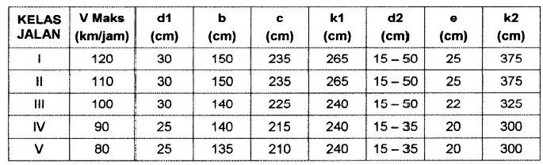**Tabel 5.** Penampang Melintang Jalan Rel

*Sumber: Permenhub No. 60 Tahun 2012*

Berdasarkan tabel di atas, diketahui bahwa lengkung nomor 111.I yang masuk dalam kelas jalan I dengan standar ketebalan balas di bawah bantalan adalah 30 cm, lebar bahu balas dari *as track* 150 cm, serta lebar kaki balas dari *as track* adalah 235 cm.

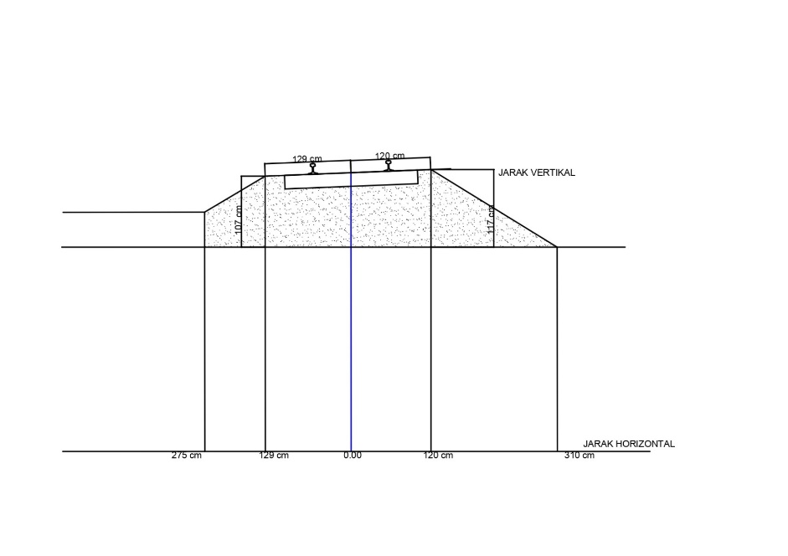Berikut merupakan visualisasi kondisi eksisting pada ML (Mulai Lengkung) pada lengkung nomor 111.I lintas Purwosari-Gawok pada Km 112 + 698 yang tidak sesuai Permenhub No. 60 Tahun 2012.

*Sumber: Hasil Analisis, 2024*

**Gambar 3.** Hasil PengukuranPenampang Melintang Lengkung 111.I

Kondisi struktur balas pada lengkung nomor 111.I dikatakan tinggi dan curam karena lebar bahu balas hanya 120 cm dari *as track*, lebar kaki balas sisi luar lengkung 310 cm, serta ketebalan balas rata bantalan pada lengkung luar mencapai 117 cm. Hal ini sangat berisiko terhadap kereta api yang melintas. Maka dari itu, diperlukan adanya struktur penahan balas atau *ballast stopper* untuk mengembalikan kondisi struktur balas sesuai dengan Permenhub No. 60 Tahun 2012. Berikut merupakan desain penahan balas atau *ballast stopper* pada Km 112+698:

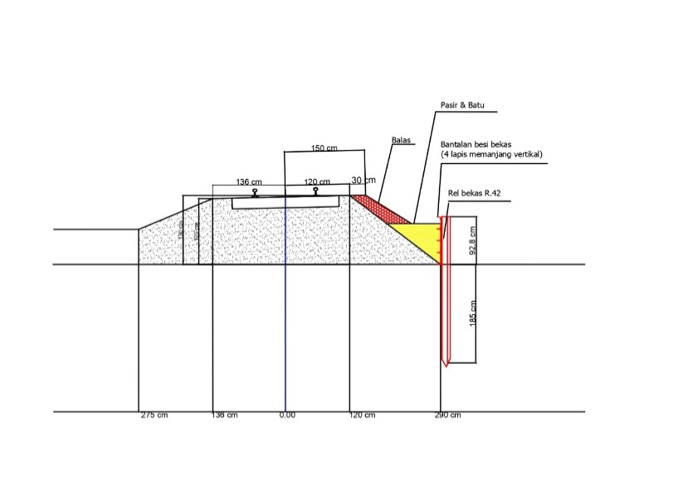

*Sumber: Hasil Analisis, 2024*

**Gambar 5.** Kontruksi Penahan Balas KM 112 + 648

1. **Analisis Kerusakan Rel**

Analisis kerusakan rel pada lengkung nomor 111.I digunakan untuk mengetahui kondisi kerusakan-kerusakan yang terjadi. Berdasarkan hasil observasi, lengkung nomor 111.I memiliki beberapa kerusakan antara lain keausan rel, rel patah, serta rel depek. Kondisi kerusakan yang terjadi pada lengkung dapat dilihat pada gambar berikut:

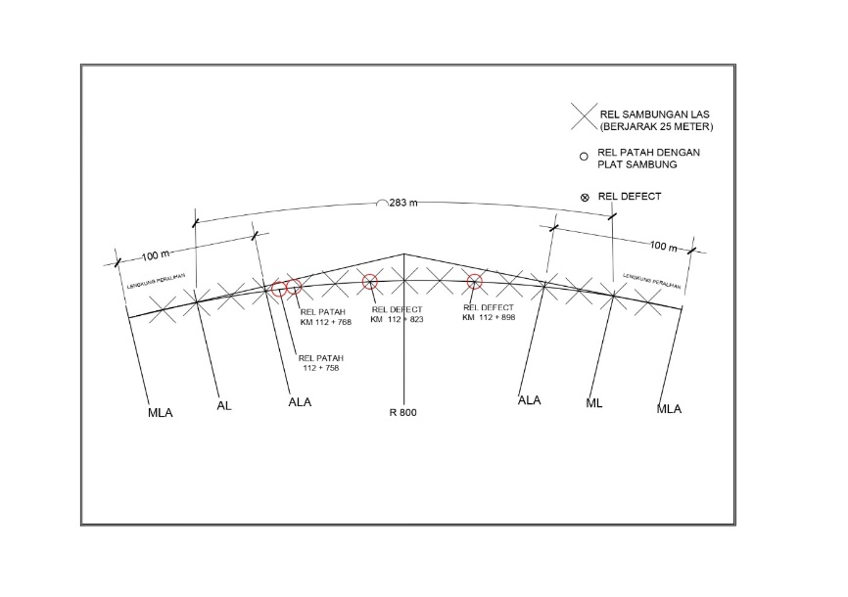

*Sumber: Hasil Analisis, 2024*

**Gambar 6.** Kondisi Kerusakan Rel Lengkung Nomor 111.I

Rel pada lengkung hilir nomor 111.I merupakan rel panjang menerus yang memiliki panjang lebih dari 300 meter. Rel panjang menerus merupakan rel yang tersusun dari beberapa rel sepanjang 25 meter yang disambungkan menggunakan sistem pengelasan. Sehingga pada lengkung hilir nomor 111.I terdapat beberapa titik pengelasan yang merupakan sambungan rel dari rel panjang menerus. Untuk operasi kereta api yang aman, kondisi sambungan rel harus dipastikan dalam keadaan baik dan tidak rusak. Berdasarkan hasil observasi pada lengkung hilir nomor 111.I, ditemukan kondisi berupa rel cacat pada sambungan las pada dua titik berjarak 75 meter serta rel patah yang diperbaiki sementara menggunakan plat sambung yang berjarak 9,5 meter.

Rel patah yang saat ini ditangani dengan perbaikan sementara menggunakan plat sambung tidak sesuai dengan standar dimana jarak terdekat plat sambung dengan sambungan las minimal adalah 6 meter. Kondisi rel patah pada lengkung nomor 111.I menunjukan jarak asli hanyalah 4,7 meter sehingga terjadi ketidaksesuaian. Berdasarkan PD 10 A, penanganan permanen pada rel patah dilakukan dengan pengelasan atau ganti rel. Maka dari itu, dengan mempertimbangkan jarak antara plat sambung dengan sambungan las tidak sesuai standar maka tindak lanjut yang dilakukan adalah pergantian rel. Berikut merupakan kondisi apabila rel diganti:

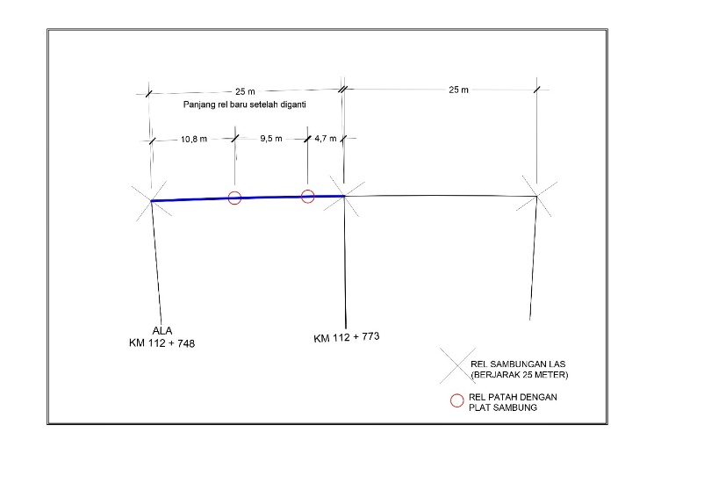

*Sumber: Hasil Analisis, 2024*

**Gambar 7.** Kondisi Lengkung Setelah Pergantian Rel

Kerusakan rel depek pada KM 112 + 823 dan KM 112 + 898 dapat ditindaklanjuti dengan beberapa metode. Berdasarkan Peraturan Dinas 10A apabila terjadi kerusakan rel depek maka terdapat 2 alternatif program perbaikan yang bisa dilakukan, antara lain:

1. Pergantian rel dengan dua titik las sambung. Panjang rel pengganti yang boleh digunakan untuk perbaikan rel depek minimal 6 meter.

2. Pemopokan rel pada titik yang mengalami depek.

Berdasarkan Peraturan Dinas 10A, alternatif perbaikan dan perawatan harus mempertimbakan asumsi apabila dalam jarak 25 m terdapat rel cacat memungkinkan terjadinya pembengkakan biaya pemopokan rel, maka disarankan untuk dilakukan penggantian rel. Dengan mempertimbangkan jarak rel depek yang terjadi pada lengkung hilir nomor 111.I adalah 75 meter, maka tindakan yang dapat dilakukan adalah pemopokan rel pada dua titik yang mengalami cacat yaitu pada KM 112 + 823 dan KM 112 + 898. Apabila Resor 6.8 Solobalapan memiliki ketersediaan rel pengganti, maka lebih baik dilakukan pergantian rel dikarenakan kondisi rel depek pada lengkung 111.I sudah dilakukan lebih dari 3 kali pemopokan dan kondisi kerusakan cukup parah.

1. **KESIMPULAN**
2. Dari hasil analisis opname lengkung menunjukkan bahwa kondisi eksisting lengkung tidak sesuai dengan anak panah, pelebaran, dan pertinggian register pada lengkung hilir nomor 111.I Lintas Purwosari-Gawok. Berdasarkan perhitungan, anak panah pada lengkung tersebut sebesar 63 mm, pertinggian 91 mm, serta pelebaran 1067 mm. Penyimpangan yang terjadi pada hasil opname dengan register merupakan acuan untuk dilakukannya perawatan dengan cara angkatan dan listringan.
3. Kondisi eksisting balas pada lengkung hilir nomor 111.I memiliki struktur yang tinggi dan curam dimana lebar bahu balas tidak mencapai 150 cm dari as track serta ketebalan balas rata bantalan di atas 100 cm. Berdasarkan Permenhub No. 60 Tahun 2012, ketebalan balas di bawah bantalan seharusnya 30 cm, lebar bahu balas 150 cm dari as track, serta lebar kaki balas 235 cm dari as track. Maka dari itu, diperlukan adanya konstruksi penahan balas dengan tambahan urugan batu pasir agar kondisi struktur balas pada lengkung hilir nomor 111.I sesuai dengan Permenhub No. 60 Tahun 2012.
4. Kondisi eksisting lengkung hilir nomor 111.I memiliki dua kondisi kerusakan yaitu rel patah dan rel depek. Rel patah terjadi pada dua titik berjarak 9,5 m yang saat ini hanya ditindaklanjuti dengan perbaikan sementara menggunakan plat sambung. Jarak titik patah dengan sambungan las rel terdekat tidak sesuai standar yaitu hanya berjarak 4,7 m dimana standar minimal adalah berjarak 6 m. Maka dari itu, untuk mengatasi kerusakan rel patah perlu dilakukan pergantian rel. Selain itu terjadi kerusakan berupa rel depek yang cukup parah pada dua titik berjarak 75 m sehingga perlu ditindaklanjuti dengan pemopokan las pada titik kerusakan agar profil rel kembali sempurna.
5. **SARAN**
6. Diharapkan Resor Jalan Rel 6.8 Solobalapan lebih memperhatikan kondisi anak panah, pertinggian, dan pelebaran pada lengkung hilir nomor 111.I dengan melaksanakan perawatan secara berkala dan perbaikan. Hal ini bertujuan untuk meminimalisir terjadinya pergeseran anak panah, pertinggian, maupun pelebaran jalur yang tidak sesuai dengan register.
7. Diharapkan Balai Teknik Perkeretaapian Kelas I Semarang mengusulkan adanya pembuatan konstruksi penahan balas atau *ballast stopper* karena lengkung hilir nomor 111.I memiliki struktur balas tinggi dan curam yang tidak sesuai standar dari Permenhub No. 60 Tahun 2012 sehingga berisiko terhadap kereta api yang melintas.
8. Diharapkan Resor Jalan Rel 6.8 `Solobalapan agar segera melakukan penggantian rel pada KM 112 + 748 hingga KM 112 + 773 karena pada daerah tersebut terdapat dua titik patahan yang hanya diperbaiki sementara serta jarak plat sambung dengan sambungan las yang tidak memenuhi jarak standar minimal yaitu 6 m. Selain itu diharapkan Resor 6.8 Solobalapan agar melakukan pemopokan las pada titik-titik terjadinya rel depekpada KM 112 + 823 dan KM 112 + 898 agar profil rel kembali sempurna atau pergantian rel apabila terdapat ketersediaan rel yang mencukupi. Resor Jalan Rel 6.8 Solobalapan perlu meningkatkan kompetensi dalam perawatan dan perbaikan jalan rel serta mengikuti standar dan peraturan yang berlaku agar keselamatan kereta api yang melintas terjamin.
9. **DAFTAR PUSTAKA**

Kementrian Perhubungan Republik Indonesia. 2011a. “Peraturan Menteri Perhubunga Nomor 31 Tahun 2011 Tentang Standar dan Tata Cara Pemeriksaan Prasarana Perkertaapian.”

———. 2011. “Peraturan Menteri Perhubungan Nomor 32 Tahun 2011 tentang Standar dan Tata Cara Perawatan Prasarana Perkeretaapian.” Jakarta.

———. 2012. “Peraturan Mentri Perhubungan Nomor 60 Tahun 2012 Tentang Persyaratan Teknis Jalur Kereta Api.” Jakarta.

———. 2017. “Peraturan Menteri Perhubungan Nomor 17 Tahun 2017 Tentang Spesifikasi Tenaga Perawatan Prasarana Perkeretaapian.”

———. 2023. “Peraturan Kementrian Perhubungan Nomor 23 Tahun 2023 Tentang Perubahan Atas Peraturan Menteri Perhubungan Nomor PM 17 Tahun 2017 Tentang Sertifikasi Tenaga Perawatan Prasarana Perkeretaapian.” Jakarta.

PJKA. 1986. “Peraturan Dinas 10 A mengenai Perawatan Jalan Rel dengan Lebar 1.067 mm.” Bandung.

———. 2012. “Buku Saku Perawatan Jalan Rel.” Bandung.

Adib, Muhammad, Puspita Dewi, Wawan Riyanta, dan Rusman Prihatanto. 2023. “Madiun Spoor : Jurnal Pengabdian Masyarakat Pemahaman Tentang Jalan Rel Guna Meningkatkan Pelayanan Prasarana Perkeretaapian.”

Fikria Erdiana, Yusup, dan Athaya Zhafirah. t.t. “Penilaian Track Quality Index Jalan Rel Rancaekek-Haurpugur.” https://jurnal.itg.ac.id/.

Hapsoro, Suryo, dan Tri Utomo. 2006. “Jalan Rel.”

Made, I, Purna Balai, Pelestarian Nilai, Budaya Bali, Jl Raya, Dalung Abianbase, No 107, Kuta Utara, dan Badng Bali. 2016. “Kearifan Lokal Masyarakat Desa Mbawa dalam Mewujudkan Toleransi Beragama” 1 (2).

Putri Liana, Anggraini, Angga Bayu Santoso, Manajemen Informatika, dan Sistem Informasi. t.t. “Sistem Aplikasi Pengambilan DKB dan Produk Beasiswa Berencana pada AJB Bumiputera 1912 Kantor Cabang Teluk Betung.” *Teknologiterkini.org* 1 (3): 2021–22.

Rahardjo, Advisors Budi. 2015. “Perencanaan Jalur Ganda Purwokerto-Kroya.”

Sri Agustiani Hj Yeyet Solihat, Yuli. 2018. “Partisipasi Masyarakat dalam Pembangunan Infrastruktur Desa di Desa Cihambulu Kecamatan Pabuaran Kabupaten Subang” 3 (DESEMBER).

Tulus, Oleh, dan Aditya Gunawan. 2018. “Perencanaan Lengkung Horizontal Jalur Ganda Kereta Api Stasiun Martapura-STasiun Baturaja Sumatera Selatan Km. 222+800-Km. 227+900.”